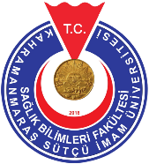

T.C.
KAHRAMANMARAŞ SÜTÇÜ İMAM ÜNİVERSİTESİ
SAĞLIK BİLİMLERİ FAKÜLTESİ
FİZYOTERAPİ VE REHABİLİTASYON BÖLÜMÜ
Teorik Derse Yönelik Öğretim Elemanı Değerlendirme Anketi

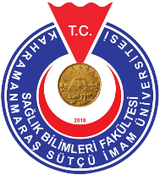

Eğitim Yılı ve Dönemi: 2024-2025 Güz Dönemi

Dersin Adı:

Tablo 1. Teorik Derse Yönelik Öğretim Elemanı Değerlendirme Formu Anketi

 | Kesinlikle Katılmıyorum | Katılmıyorum | Kararsızım | Katılıyorum | Kesinlikle Katılıyorum
1. Öğretim elemanı derse zamanında geldi/ ders zaman çizelgesine uygun işlendi.
2. Öğretim elemanı anlatacağı konuya hakimdi.
3. Öğretim elemanının derste kullandığı öğretim teknikleri açık ve anlaşılırdı.
4. Öğretim elemanı öğrenci ile iyi iletişim kurdu.
5. Öğretim elemanı ders süresince zamanı etkili şekilde kullandı.
6. Öğretim elemanı öğrencilerin derse ilgili olmasını sağladı.
7. Öğretim elemanı öğrencilerin derse katılımını sağladı
8. Öğretim elemanı dersle ilgili geri bildirim aldı.
9. Öğretim elemanı ulaşılabilir ve yardımcıydı.
10. Öğretim elemanın yaptığı ders sunumu konunun anlaşılması için uygundu.
11. Öğretim elemanın derste konu ile ilgili verdiği örnekler konunun anlaşılması için yeterliydi.

1.Kesinlikle Katılmıyorum
2.Katılmıyorum
3.Kararsızım
4.Katılıyorum
5.Kesinlikle Katılıyorum

